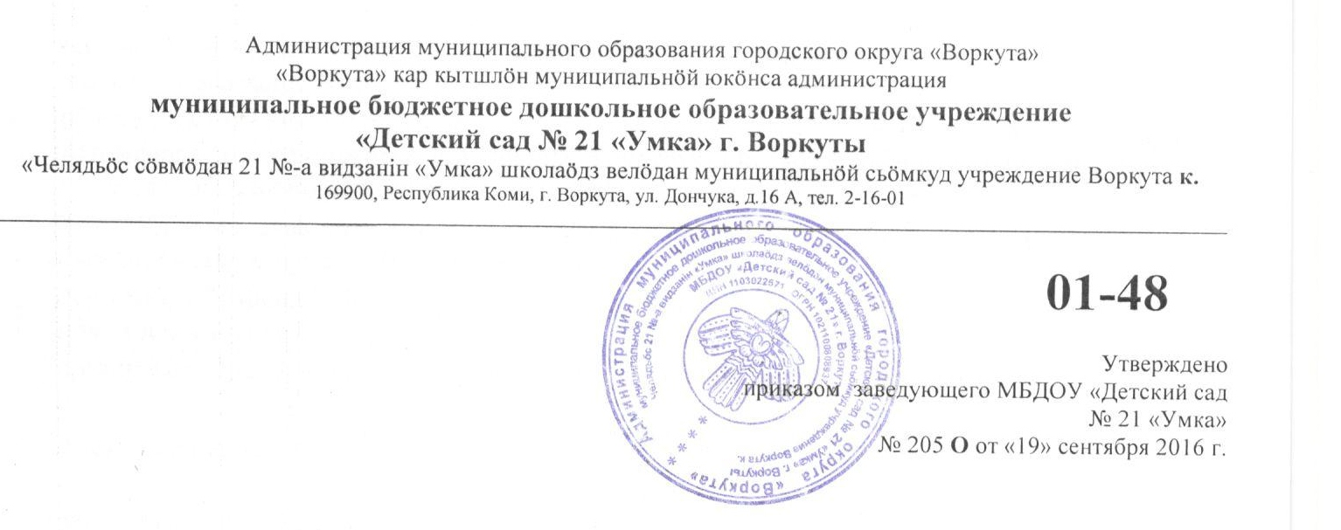

АЛГОРИТМ ДЕЙСТВИЙ И ОБЯЗАННОСТИ ПЕРСОНАЛА ПРИ ЭВАКУАЦИИ

1.1. Действия работника первым обнаружившего возгорание:
- в первую очередь вызвать пожарную охрану по телефону «101» , сообщив сотруднику, который получает информацию, адрес учреждения, место возникновения пожара, свою фамилию и номер телефона;
- продублировать сообщение о пожаре по системе оповещения о немедленной эвакуации детей и сотрудников дошкольного образовательного учреждения;
- поставить в известность о пожаре заведующего ДОУ или дежурного администратора;
- приступить (по возможности) к ликвидации очага возгорания до прибытия оперативной группы по тушению пожара.

1.2. Действия заведующего:

- немедленно сообщить по телефону «101» в пожарную часть, назвать адрес, место возникновения пожара, свою должность, фамилию, имя, отчество (если даже это было уже сделано, необходимо продублировать вызов пожарной команды);
- дать указание заведующему хозяйством задействовать систему оповещения, отключить сеть электро- и газоснабжения, остановить работу системы вентиляции и кондиционирования воздуха;
- с учетом сложившейся обстановки необходимо определить наиболее безопасные эвакуационные пути и выходы, обеспечивающие возможность эвакуации людей в безопасную зону в кратчайший период времени;
- доложить в Управление образования о возникновении пожара;
- осуществлять руководство эвакуацией людей и ликвидацию пожара до прибытия пожарных подразделений. Если возникла угроза для жизни детей, немедленно организовать их спасение, используя для этого все имеющиеся силы и средства;
- выполнить проверку наличия детей и работников, которые были эвакуированы из здания детского сада, по имеющимся спискам;
- убедиться в исправности автоматической (стационарной) системы пожаротушения;
- попросить покинуть опасную зону всех работников и других лиц, не занятых эвакуацией людей и ликвидацией пожара;
- обеспечить безопасность людей, принимающих участие в эвакуации и тушении очага возгорания, от возможных обрушений конструкций, воздействия токсичных продуктов горения и повышенной температуры, поражения электрическим током и т.п.
- дать указание эвакуировать материальные ценности из опасной зоны, найти места их складирования и приставить при необходимости охрану;
- доложить в Управление образования об итогах эвакуации и организации тушения пожара, о причиненном ущербе.
- организует освободившихся работников для эвакуации детей раннего возраста.

1.3. Действия заведующего хозяйством:

- дает указание и контролирует действия рабочего по обслуживанию зданий и помещений ДОУ по отключению электроэнергии, систем приточно-вытяжной вентиляции, обеспечивает соблюдение требований техники безопасности и электробезопасности;
- выделяет дворника для встречи пожарной команды, знающего расположение местонахождение очага возгорания, расположения гидрантов;
- руководит членами ДПД по тушению пожара, осуществляет эвакуацию работников и воспитанников до прибытия подразделений пожарной охраны;
- дает указание и контролирует вахтера по включению освещения тамбуров, открытию всех запасных выходов, основного выхода из здания.
- дает указание и контролирует дворника по освобождению подъездов к зданию от автомашин и открытию ворот для въезда спецавтотранспорта, встречает пожарные подразделения;
- удаляет за пределы опасной зоны всех работников, не участвующих в тушении пожара и эвакуации. В случае необходимости организует поиск пропавших воспитанников и работников;
- докладывает начальнику прибывшего пожарного подразделения об обстановке на пожаре, эвакуированных людях, принятых мерах и поступает в его распоряжение.

1.4. Действия старшего воспитателя:

- организует эвакуацию воспитанников из здания (территории);
- проверяет и организует освободившихся работников для эвакуации детей раннего возраста;
- после окончания эвакуации организовать проверку всех помещений, чтобы исключить возможность нахождения в опасной зоне учащихся, спрятавшихся под кроватями, столами, в шкафах или других местах, а также поставить посты безопасности на входах, чтобы исключить возможность возвращения учащихся в здание, где возник пожар.
- организует сбор воспитанников, работников в условленном месте эвакуации, сверку списков;
- докладывает заведующему ДОУ о ходе и результата эвакуации людей из здания (территории);
- действует по указанию начальника ДПД, в зависимости от обстановки.

1.5. Действия медицинского работника:

- после получения сообщения о пожаре комплектует оперативный набор для оказания первой медицинской помощи пострадавшим при пожаре;
- вызывает скорую медицинскую помощь по телефону «03»;
- участвует в эвакуации воспитанников из здания; при задымлении обеспечивает людей (воспитанников, работников) средствами индивидуальной защиты дыхательных путей (респираторами, марлевыми повязками);
- после эвакуации людей из здания проверяет по спискам наличие детей и докладывает заведующему ДОУ.

1.6. Действия оператора стиральных машин:

- контролирует отключение оборудования и системы вентиляции. Проводит визуальный осмотр на закрытие окон, дверей.
- действует по указанию начальника ДПД;
- помогает эвакуироваться группе «Северное сияние»

1.7. Действия педагога-психолога:

- помогает эвакуироваться группе «Оленёнок»;
- докладывает начальнику ДПД о принятых мерах и действует по его указанию.

1.8. Действия инструктора по физкультуре:

- помогает эвакуироваться группе «Звёздочка»
- осуществляет спасение имущества, тушение возникшего пожара до прибытия ПЧ.
- при ликвидации пожара следует стремиться в первую очередь обеспечить необходимые условия для безопасной эвакуации людей.
- докладывает начальнику ДПД о принятых мерах и действует по его указанию.

1.9. Действия музыкального руководителя:

- помогает эвакуироваться группе «Снежинка»;
- докладывает начальнику ДПД о принятых мерах и действует по его указанию.

1.10. Действия кастелянши:

- помогает эвакуироваться группе «Полярная звезда»
- осуществляет спасение имущества, тушение возникшего пожара до прибытия ПЧ.

1.11. Действия повара, шеф-повара:

- помогает эвакуироваться группе раннего возраста «Облачко»
- отключает электроэнергию на пищеблоке, оборудование, закрывает окна;
- осуществляет спасение имущества, тушение возникшего пожара до прибытия ПЧ.

1.12. Действия дворника:
:
- организует освобождение подъездов к зданию ДОУ, открытие ворот для въезда пожарных машин, указывает расположение гидрантов и очага возгорания.
- помогает эвакуироваться группе раннего возраста «Облачко».

1.13. Действия уборщика служебных помещений:
- помогает эвакуироваться группе «Звёздочка» и группе «Мишки»
- осуществляет включение освещения тамбуров, открытие основного и запасных выходов из здания ДОУ.
- спасение имущества, тушение возникшего пожара до прибытия ПЧ.

1.14. Действия делопроизводителя:

- помогает эвакуироваться группе «Рыба – солнце»
- осуществляет эвакуацию документации администрации детского сада, спасение имущества.

1.15. Действия подсобного рабочего:

- помогает эвакуироваться группе раннего возраста «Облачко».
- осуществляет эвакуацию документации администрации детского сада, спасение имущества.

1.16. Действия воспитателя:

- прекратить проведение занятия, отключить электрические приборы и оборудование, выключить освещение и закрыть окна;
- исключить условия, которые способствуют возникновению паники и эвакуировать воспитанников на первый этаж и далее к основному или запасному выходам из ДОУ согласно утвержденному плану эвакуации при возникновении пожара.
- пути следования детей во время эвакуации не должны пересекаться.
- эвакуацию воспитанников нужно начинать из помещения, в котором возник пожар, и смежных с ним помещений, которым угрожает опасность распространения огня и продуктов горения. Детей младшего возраста следует эвакуировать в первую очередь.
- в зимнее время по усмотрению работников, осуществляющих эвакуацию, воспитанники старших возрастных групп могут предварительно одеться или взять теплую одежду с собой, а воспитанников младшего возраста следует выводить или выносить, завернув в одеяла или другие теплые вещи.
- после выхода из здания воспитатель должен привести группу на эвакуационную площадку и сверить наличие всех воспитанников по списку. В случае отсутствия кого-либо из детей воспитатель должен немедленно сообщить об этом заведующему дошкольным образовательным учреждением или дежурному администратору.
- лица, осуществляющие эвакуацию, не должны оставлять учащихся без присмотра с момента обнаружения пожара и до его полной ликвидации.

